**Задания для учащихся**

**Тема «Направление на карте»**

**Инструкция:**

1. **изучите презентацию с образцом выполнения;**
2. **решите 8 задач;**
3. **загрузите выполненное задание на страницу курса.**

**Задача № 1.** Определите по карте, в каком направлении от ямы находится дом лесника

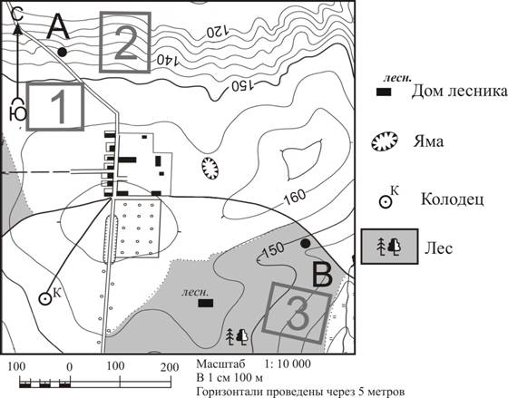

**Задача № 2.** Определите по карте, в каком направлении от отдельно стоящего дерева находится дом лесника.

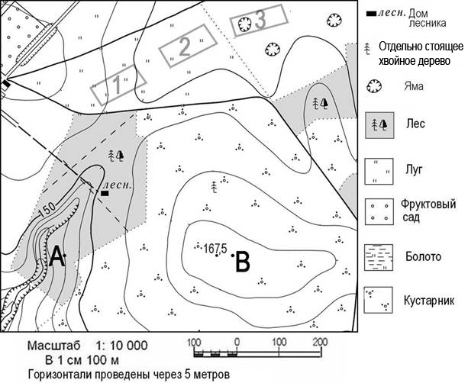

**Задача № 3.** Определите по карте, в каком направлении от точки А находится колодец.

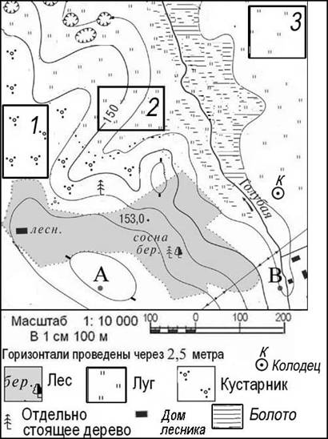

**Задача № 4.** Определите по карте, в каком направлении от точки А находится дом лесника.

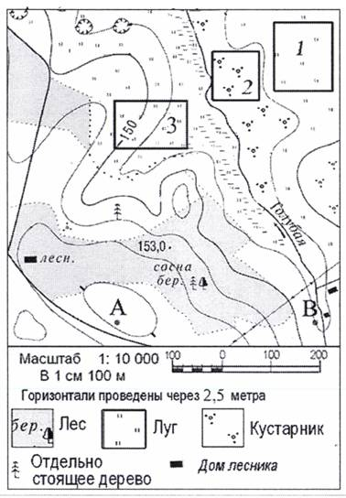

**Задача № 5.** Определите по карте, в каком направлении от точки В находится колодец.

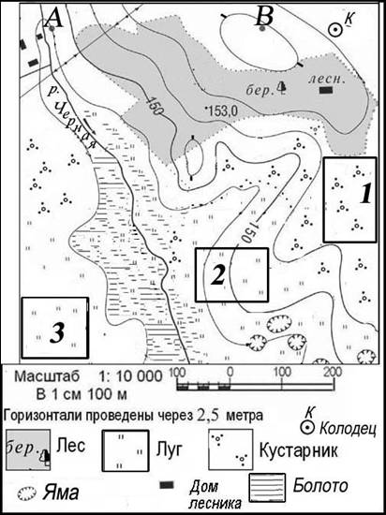

**Задача № 6.** Определите по карте, в каком направлении от родника находится геодезический знак.

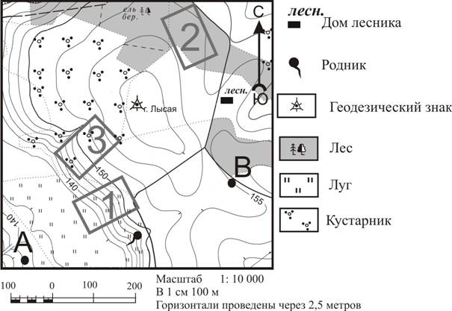

**Задача № 7.** Определите по карте, в каком направлении от дома лесника находится родник

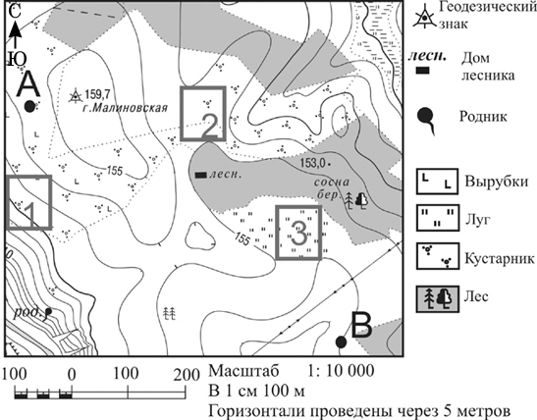

**Задача № 8.** Определите по карте, в каком направлении от дома лесника находится точка В

